中國文化大學113-2學年度高教深耕計畫
A2活動成果紀錄表

關鍵能力：資訊科技與人文關懷 |  |  | 績效指標：學生資訊科技與人文關懷能力提升及成效
課程名稱  （科目代號） | CEB4  社會通識︰中國大陸與兩岸關係 |  |  | 日期 | 114/04/10
人文素養指標 | □ 人文與藝術美感 □醫療與飲食  □ 生態保育 ˇ社會弱勢關懷  □ 科技與媒體 ˇ生命教育 |  |  | 開課單位/開課年級 | U PGC 通識 0 (02)
本課程學生人文關懷學習方式 |  | 專題演講: 同光長老教會陳小恩牧師  講者: 我的兩岸多元性別交流經驗
本課程預定學生人文關懷學習目標或可獲得的核心能力為何 |  | 了解性別多元，尊重包容不同，關懷並接納弱勢族群
本課程學生人文關懷學習是否達到預期學習目標或獲得核心能力之相關評估方式為何 |  | 能對性別多元狀態有所認知，並開始與政策對話  能理解中國大陸同志存在的狀態奈  能思考性少數的人權問題與相應之解決方法  完成性別多元作業
本課程學生完成人文關懷的學習表現為何 |  | 學生回饋意見、及ZUVIO上統整評定評估數值超過3.5，性別作業均認真完成
A2人文關懷學習之成果紀錄：(約300~600字內容，簡述舉辦方式及內容、關鍵能力、具體
陳小恩老師以自身經歷切入，首先介紹了自己的成長背景：台北長大的澎湖人，基督教家庭出身，並曾就讀真理大學宗教系及碩士班，後續又進入台南神學院深造。老師回顧從國中起便對同性情愫有所體驗，描述了第一次心動、初戀經驗以及隨後多段感情和一段婚姻的歷程；在這樣複雜的情感軌跡中，她逐步探索並實踐性別平權之路，同時準備成為一位牧師。
在個人敘事之外，老師強調大學期間因女書店與晶晶書庫等啟蒙經驗而接觸同志議題，進而走入台灣第一間同志教會——同光同志長老教會。進入宗教學系碩士班後，她開始研究「教會的同志VS社會的同志」現象，並於2009年起擔任教會幹事，積極參與同志遊行聯盟以及後續任務型義工工作。此外，她也在同志諮詢熱線協會服務，透過校園演講、接線輔導及探討同志父母議題等方式，協助基督徒同志及相關家庭。講座進一步介紹自己參與華人拉拉聯盟和成為主要倡議以「微光計劃」為名的同志基督徒運動，由此展現宗教與性別議題如何交織。透過紀錄片《牧者》，老師呈現了神學院中隱身與出櫃的現象，闡釋個人在宗教環境中面臨的身份認同與公開對話問題。講座順勢延伸至中國大陸（含港澳）的多元性別實況。小恩向同學介紹中港台酷兒神學工作坊的重要性，回顧2014年起在香港崇基神學院舉辦的性別神學社團活動，以及上海LBT培力營等實踐案例。透過與台灣情況的比較，老師探討大陸與香港在法規、政策、同志婚姻現況與特別社會現象方面之差異與挑戰，並借此展開相關議題的深入討論，為華人社會多元性別議題提供跨區域的參考與啟示。
整體而言，陳小恩牧師以個人親歷與學術反思相結合，呈現了一條從情感探索到宗教參與，再到中港澳台、跨文化多元性別議題討論的發展脈絡，為理解當前華人社會中性別平權和同志議題提供了寶貴的實踐經驗與理論啟發。隨後學生們與小恩老師展開延遲下課近半小時的互動與問答，大家都有豐富的收穫。在ZUVIO問卷調查裡，各問卷調查數值均有顯著正項回應，學生也提出許多感想與建言。也呈現出極佳的多元性別作業。
活動照片及說明
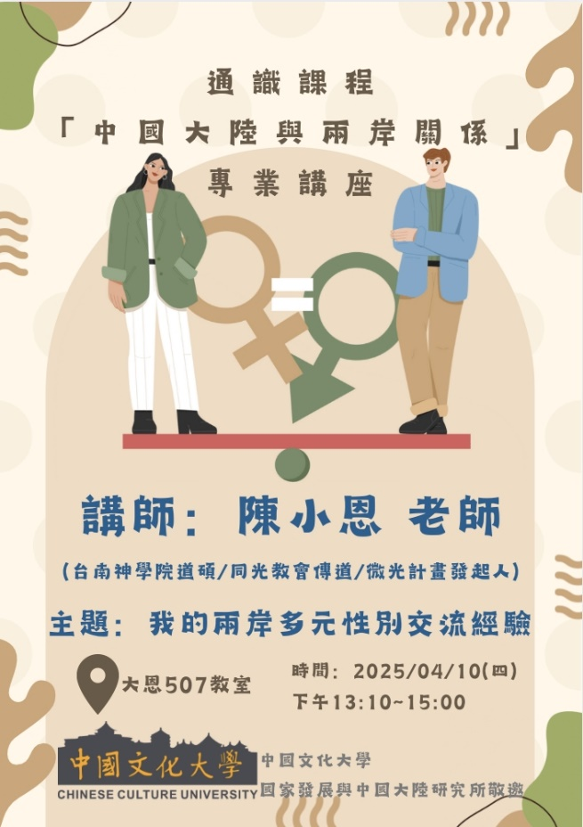 | 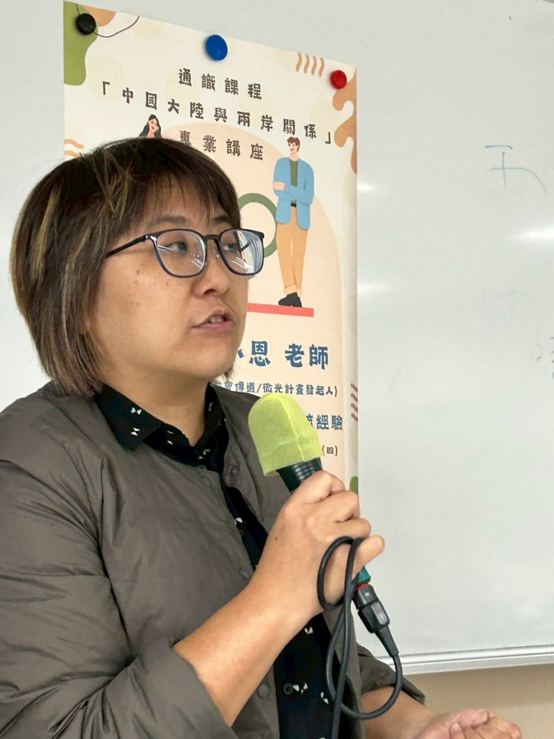
演講海報 | 講座陳小恩
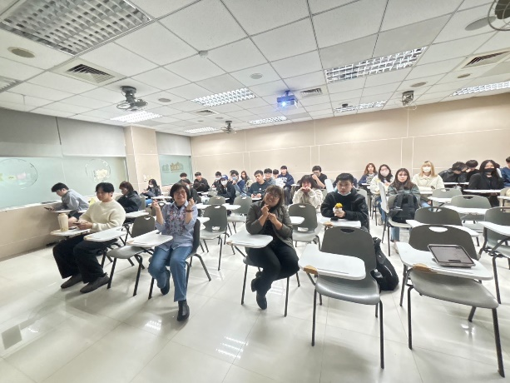 | 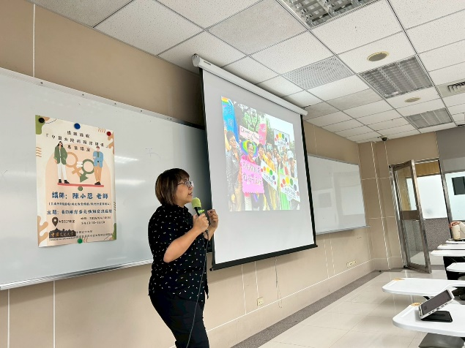
與講師合照 | 演講過程
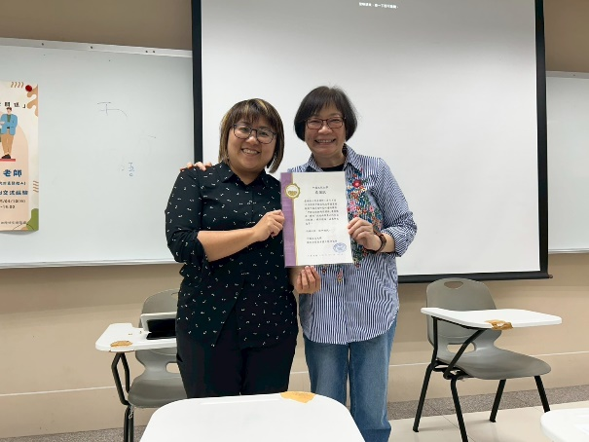 | 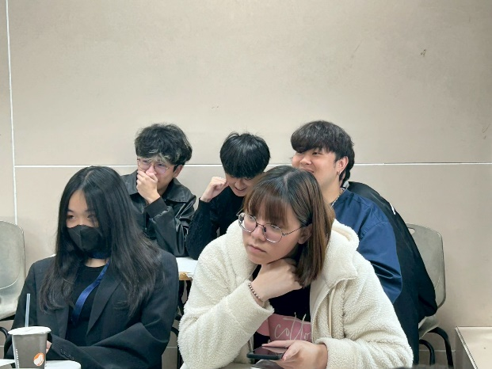
致贈感謝狀 | 學生聽講狀況
- 對於大陸同志現今狀況有更深入了解，也知道不同地區對於同志的看法。  - 讓我更了解同志，以前的我很不理解同志，但是聽完這次的講座，讓我改變了自己的想法。  - 我覺得小恩老師講的讓人聽的很舒服，讓我對中國跟台灣的LGBT了解了很多，老師介紹很有趣幽默，我自己其實也不太確定自己是喜歡什麼樣性別的人，但是我知道有很多不一樣的人在，未來說不定就會知道了。  - 很感謝小恩牧師的分享，我第一次聽身為LGBT者的講座，我自己對這方面的事情也有一些了解，也大概知道中國對於這方面的事情非常敏感，這次又更了解了他們的處境，我也想說辛苦你們了！支持你們繼續爭取自己的權利和自由！  - 內容豐富，有問必答  - 講師圖片上的標語「不哈你的屌，拉拉手正好」滿吸睛的，有時候看到同志遊行我會思考為什麼要不穿衣服？為什麼要打扮得更特別？但我後來深思過，如果不寫特別的文字或是作特別的裝扮，確實很難吸引他人的注意，吸引注意力，才會有人開始願意去思考、幫助他們，講師也有提到，寫特別一點才會有人去注意。  - 這個講座又讓我對同性戀有更深的理解，這個講座主要讓我特別印象深刻的是那兩個影片裡的好像應該算是雙性人，這樣講可能有點不太好或太主觀，我覺得長得不好看，既不像男也不像女，其中一個長得比較偏男的結果在小時候還被切除男性器官，感覺生活會不太容易  - 知道了很多同志的組織與聚會，讓我對同志有更深的瞭解  - 真的覺得同志在大陸的處境非常不易  - 我認為性別認同是每個人對自己性別的內在感受，不一定要與出生時被指定的性別一致。現代社會越來越重視多元與包容，讓人們可以更自由地表達自己的性別認同，這是一種進步。每個人都有權利選擇怎麼定義自己，不論是男性、女性、跨性別者或非二元性別者，都應該受到尊重和平等對待。雖然社會上還是有一些偏見和不理解，但透過教育和對話，我相信大眾能漸漸理解並接納不同的性別認同。只要大家都願意多一點包容與尊重，就能讓每個人都在安全、自由的環境中做自己。  - 這次的性別講座讓我對性別平等與多元性別認同有了更深刻的理解。講師不僅介紹了傳統性別觀念對個人的限制，也說明了社會中常見的性別刻板印象如何影響我們的行為與決策。透過真實案例與討論，我開始反思過去對性別的既定想法，也意識到每個人都有權利選擇自己的樣子與生活方式。講座中強調「尊重」與「包容」是建立平等社會的關鍵，這讓我體會到性別議題不只是女性的權利問題，更是每個人都該關心的社會議題。未來我希望能以更開放的態度面對不同性別的表現與認同，尊重每一種差異。  - 讓我更了解了有關於性的知識  - 很高興可以來聽講座，老師很用心。  - 小恩牧師是一位樂觀，開朗的人。希望其他同志都能跟她一樣做自己。 | 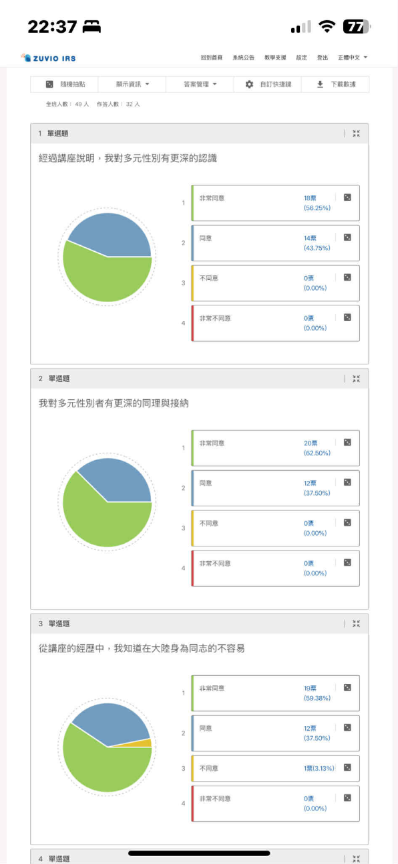  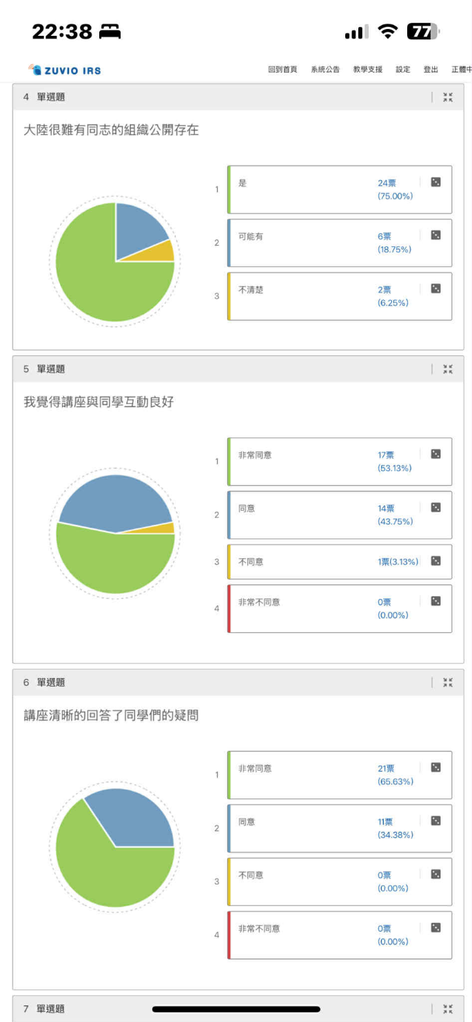
對講座的回應與感想 | ZUVIO回饋問卷

